第2章 气体
地球周围被一层稠密的大气包围着，人类和其他生物就生活在大气的海洋中。大气中含有78%的氮气，21%的氧气，还有少量的惰性气体、二氧化碳和其他包括水蒸气在内的各种气体。其中氧气是人类赖以生存的重要气体，但也有一些气体对人类是有害的。
各种气体有不同的化学性质，但在可以压缩和受热膨胀等方面却具有基本相同的物理性质。研究和掌握气体的这些性质，就能使气体为人类服务。例如利用压缩空气来启闭车门、开挖隧道、使潜艇上浮（本章导图3）；把天然气、煤气、石油气等各种气体燃料压缩后，可以方便地贮存和运输；热机的气缸中作为工作物质的气体可以膨胀做功等等。同时，人们注意到由于工业的发展，特别近10年来，每年排放的二氧化碳多达50多亿吨，大气中二氧化碳含量便急剧增加，加剧了温室效应，结果使平均气温升高，这将影响乃至破坏原有的生态平衡，加快地表水分蒸发，扩大干旱地区，影响农业生产和人们的正常生活。
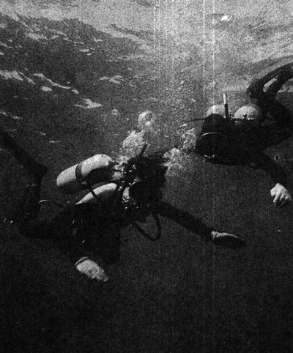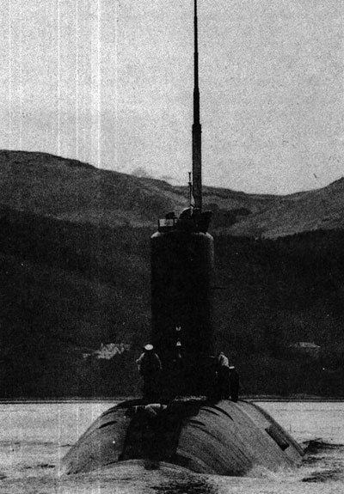
导图2 带有压缩空气罐的潜水员
导图3 潜艇起浮
气体和液体有许多相似的性质，如它们都没有一定的形状，都具有流动性，所以气体和液体通称为流体（fluid）。气体和液体一样，都会对跟它接触的物体表面产生压强。气体和液体也还有许多不同的性质。例如，一定质量的液体放在不同的容器中，它的形状虽然是随着容器而改变的，但体积是一定的（图2-1）。而一定质量的气体，它既没有一定的形状，也没有一定的体积，不论容器的容积有多大，它都能充满整个容器。气体的体积总是等于盛放它的容器的容积，所以一定质量的气体放在不同容积的容器内，气体的密度是不同的（图2-2）。
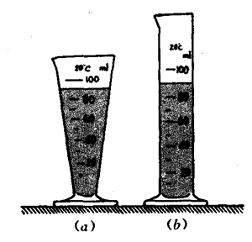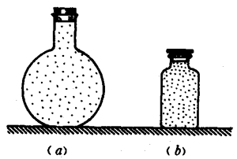
图2-1
图2-2
气体和液体在性质上的另一个区别，表现在它们的可压缩性上。液体几乎是不可压缩的，而气体是很容易被压缩的。

一、气体的状态和状态参量
为了便于研究气体的热学性质，我们总是把盛放在密闭容器中的一定质量的气体作为研究对象，这样，这些气体就有了一定的体积。因为容器中的气体分子是大量的，它们向各个方向运动的机会是均等的，各部分气体分子热运动的剧烈程度相同，所以容器中一定质量气体各部分的温度都相同，压强也都相等，并且总是跟外加于该气体的压强相平衡。此时，对这一定质量的气体来说，它是处于某个一定的平衡状态之中，有着一定的体积、温度和压强。如果体积、温度或压强发生变化，它就会从这个平衡状态变化到另一个新的平衡状态。所以我们用体积、温度、压强这三个物理量来描述气体的状态，并且把它们称作气体状态参量。也就是说，对于一定质量的气体，如果体积、温度、压强这三个量被确定了，那么这一定质量气体的状态也就是确定的。

